

**ServiceHomeStore**

**Documento de Diseño**

Versión 1.0

**Lima, 08 diciembre del 2020**

**Control de Versiones**

|  |  |  |  |
| --- | --- | --- | --- |
| **Fecha** | **Versión** | **Descripción** | **Autores** |
| 08/12/2020 | 1.0 | Creación del documento. | Maita Andres, Rojas Alexis, Tirado Juan |
|  |  |  |  |
|  |  |  |  |
|  |  |  |  |
|  |  |  |  |
|  |  |  |  |

1. **Introducción**
   1. **Propósito**

El propósito de este documento es detallar cómo los requisitos de software deben ser implementados, así como también proporcionar a los programadores un modelo a seguir, para lograr realizar de manera correcta y eficiente el proyecto ServiceHomeStore.

* 1. **Alcance**

Nuestro alcance es que la página web ServiceHomeStore pueda ser accedida por los usuarios desde un pc , laptop, celular, tablet, etc y registrar todos los datos que ingresen de manera correcta y sin riesgo a que se pierdan.

* 1. **Definiciones, siglas y abreviaciones**

**Base de datos (DB):** Es una colección de datos, organizados y almacenados para una fácil recuperación de estos.

**SQL:** Es un lenguaje de dominio específico utilizado en programación, diseñado para administrar, y recuperar información de sistemas de gestión de bases de datos relacionales.

**HeidiSQL:** Es un software libre y de código abierto que permite conectarse a servidores sMySQL (y sus derivaciones como MariaDB y Percona Server), así como Microsoft SQL Server y PostgreSQL.

* 1. **Riesgos**

Los posibles riesgos a tomar en cuenta son que no se especificara el tipo de dato de uno de los campos de una tabla de la BD, lo que generaría la posibilidad de que el usuario ingrese cualquier cosa en un campo , por lo que nos llenaríamos de información que no corresponde.

**Diagrama de Entidad Relación – Service Home Store**

**Diagrama de clases – Service Home Store**

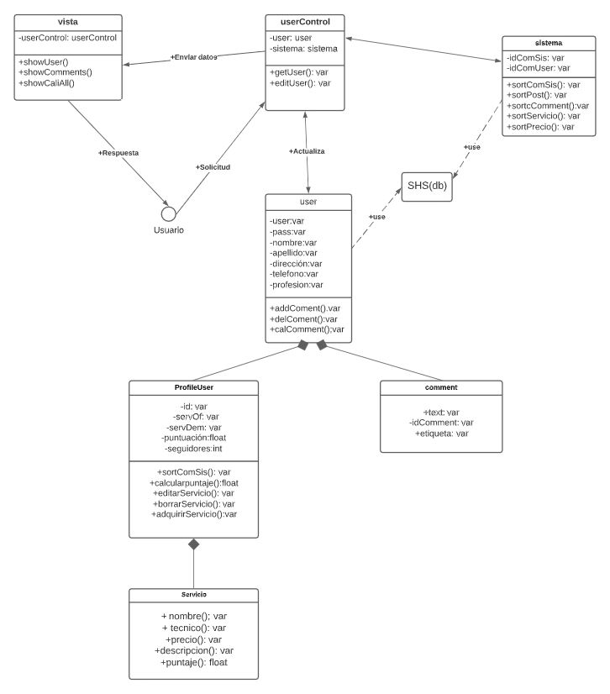

**Diagrama de Base de datos – Service Home Store**

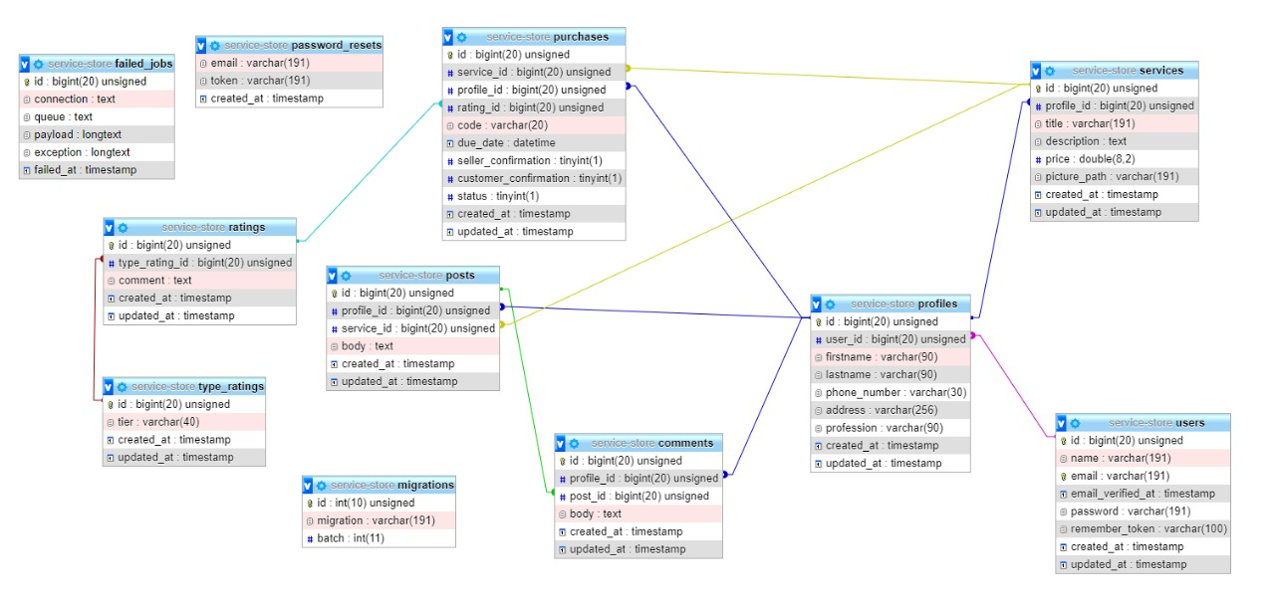

**Diagrama de Despliegue – Service Home Store**

